Prolongement de la séance du jeudi 16 avril
Théorème de Thalès (séance 2)
Niveau 3e

Exercice 1

Sur cette figure, on a :  BA=4,8 cm ;  BC=11,2 cm ;  BD=3 cm ;  BE=7 cm. | 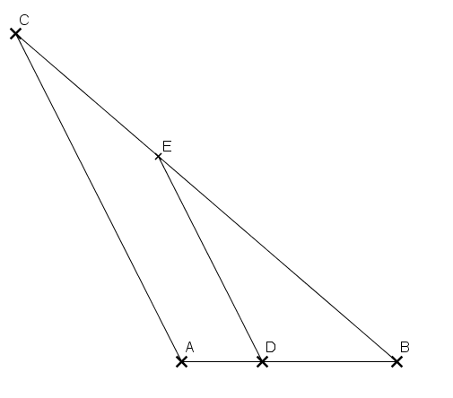

Les droites (AC) et (DE) sont-elles parallèles ?

Exercice 2
On donne :

KJ=12,4 cm ; KM=6,3 cm ;
KL=4,1 cm et KN=2,1 cm.

Les droites (MJ) et (NL) sont-elles parallèles ?

Exercice 3
Un triangle OTU est un agrandissement du triangle ORS. Les points O, R, T sont alignés dans cet ordre.
Les points O, S, U sont alignés dans cet ordre.
- Faire un schéma qui représente la situation
- Les droites (RS) et (TU) sont-elles parallèles ?
Justifier la réponse.

